GOTHIA CUP 2015 – Emmaboda komb P00
- Avresa från Emmaboda
12 juli: Vi åker i ”egna bilar” var och en löser ev. samåkning. Vi träffas på skolan 17:30. Återkommer om eventuell gemensam avfärds tid från Emmaboda. Inga matcher spelas på söndagen.
13 juli: Matcherna börjar och spel pågår från 8:00 till 17:30. Invigningsceremoni 20:00 (är häftig att se)
Slutspelet börjar onsdag eller torsdag beroende på placering och under slutspelet är det direkt utslagning så sista speldag kan vara onsdag för en del lag, men finalen är ju på lördagen så det blir hela veckan för oss…..
17-18 juli: Finaler
- Spelare och ledare bor på skola – Hisingen, gruppspelsmatcherna kommer med största sannolikhet spelas i närheten av skolan.
- Supportrar bokar boende på egen hand, camping, hotell eller under älvstrands bron (billigast och kräver ingen bokning på förhand)
- Allergier, mat mm – om det är någon som har önskemål om sepcail kost eller annat som vi skall informera skolan om så behöver vi veta det senast den 8 juni – kontakta Jonas C om det sms eller ring.
- Spelartrupp med kontaktlista (mobiltfn mm kommer i början av juni)
- Kostnader – lagavgift 1.800:-, deltagaravgift boende på skola 2.290:-/person (då ingår 18 måltider och Gothia cup wristband*. Utöver detta behöver man ta med sig en fickpeng för inköp av frukt mm
*Gothia Cup -
Via My team Info kan även lag i de övriga kategorierna köpa Gothia Wristband till medföljande föräldrar och ledare som inte bokar boende via Gothia Cup. Du kan beställa Gothia Cup Wristband via My Team Info fram till och med den 10 juni. Du kan även köpa Gothia Cup Wristband i centralinformationen på Heden från och med den 12 juli.
Med Gothia Cup Wristband kan du ta del i alla Gothia Cups olika evenemang och flera av Göteborgs turistattraktioner. Gothia Cup Wristband kostar 350 SEK.
Detta ingår i Gothia Cup Wristband: Invigning, finaler fredag och lördag
Fria resor med Göteborgs kollektivtrafik (spårvagn, buss) samt Gothia Line
- Id-handlingar - Samtliga spelare skall legitimera sig med fotolegitimation (pass, officiell id-handling). ID-handlingar som gått ut efter 1 juni anses även vara giltiga. OBS! Kopia på pass eller id-handling gäller ej.
- Spelplanerna ligger runt om i Göteborg och ned till Kungsbacka. Men vi spelar antagligen våra gruppspelsmatcher på Hisingen. Heden är en stor yta med många planer mitt i Göteborg missa inte det – det är en häftig upplevelse!
- Liseberg och Super disco – vi försöker få till ett gemensamt Liseberg besök och Gothia disco för de som vill det. Beror en del på spelschemat.

Veckan i korthet
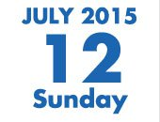 | - Lagen anländer till Göteborg under dagen  - Incheckning på skola/hotell för lag i kat. A och B. Middag serveras 17.00-20.30 (kat A)  - Ålderskontroll  - Lag i kat. C anmäler sig och gör sin ålderskontroll på Heden  - Gothia Heden Center öppnar
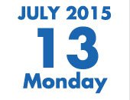 | - Gruppspelet startar 08.00, sista matchen spelas 17.30  - Inchecking av lag fortsätter fram till 16.00/Ålderskontroll  - Gothia Heden Center/Leaders Sports Bar/Gothia Kviberg Center  - Gothia Opening Ceremony Nya Ullevi 20.00, insläpp 19.00 (fri entré med Gothia Cup Wristband)
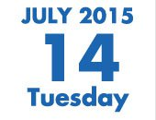 | - Gruppspelet fortsätter  - Gothia Heden Center/Leaders Sports Bar/Gothia Kviberg Center  - Gothia Leaders Party 19.00-24.00
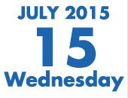 | - Gruppspelet fortsätter/A- och B-slutspelet börjar  - Gothia Heden Center/Leaders Sports Bar/Gothia Kviberg Center
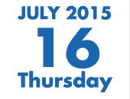 | - A- och B-slutspelet fortsätter  - Gothia Heden Center/Leaders Sports Bar/Gothia Kviberg Center
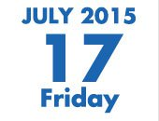 | - Gothia Finalerna börjar med start 12.00 – A-Finaler (prel)  - Gothia Heden Center/Leaders Sports Bar/Gothia Kviberg Center
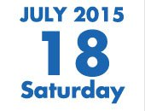 | - A-finalerna spelas med start 08.30  - Samtliga B-finaler spelas på Heden med start 08.00 (prel)  - Sista måltiden (lunch) serveras 11.00-15.00 (kat A)  - Lagen checkar ut från skolorna

